**Configuration Management Plan**

**Fitness app - Group C**

**Version 1.01**

**Member:***1959019 - Phạm Lê Hoàng Minh*

*2159001 - Võ Quang Dũng*

*2159011 - Nguyễn Ngọc Phú*

*Table of content*

**1. INTRODUCTION 2**

1.1. Purpose 2

1.2. Scope 2

1.3. Glossary 3

1.4. References 4

**2. CONFIGURATION MANAGEMENT 5**

**3. CONFIGURATION IDENTIFICATION 6**

**DOCUMENT CONTROL 7**

# INTRODUCTION

## Purpose

* Tài liệu Configuration Management Plan nhằm mục đích mô tả cấu trúc thư mục của dự án, cùng với hệ thống quản lý cấu hình dự án
* Đối tượng tài liệu nhắm đến:
  + Khách hàng thầy Nguyễn Đức Huy, Nguyễn Ngọc Đăng Khoa, Trưởng dự án Phạm Lê Hoàng Minh.
  + Nhóm người muốn phát triển dự án tương tự, hoặc lấy để tham khảo.
  + Nhóm phát triển phần mềm: 3 thành viên nhóm C.

## Scope

*Tài liệu về Quản lý Cấu hình (Configuration Management - QLCH) bao gồm các thành phần chính sau:*

* **Quản lý Cấu hình (Configuration Management - QLCH):**
* ***Ý nghĩa, mục đích, phạm vi áp dụng của bản kế hoạch:*** Mô tả tầm quan trọng của việc quản lý cấu hình, mục tiêu của kế hoạch và những gì kế hoạch đề ra để đảm bảo tính nhất quán và quản lý các phần tử cấu hình trong dự án.
* ***Vai trò, trách nhiệm của nhóm, cá nhân trong việc thực hiện các hoạt động khác nhau liên quan đến QLCH:*** Xác định những người chịu trách nhiệm và vai trò của họ trong việc thực hiện các hoạt động quản lý cấu hình.
* ***Hệ thống thư mục, công cụ, môi trường và cơ sở hạ tầng:*** Mô tả các công cụ và cơ sở hạ tầng được sử dụng để quản lý cấu hình, bao gồm việc quản lý thư mục và các công cụ hỗ trợ.
* ***Quy ước đặt tên trong dự án, gồm cả tên file:*** Định nghĩa các quy tắc đặt tên cho các tài liệu, file và các phần tử cấu hình khác trong dự án.
* ***Quy trình xử lý và quản lý các thay đổi:*** Mô tả các bước để xác định, phê duyệt và thực hiện các thay đổi trong cấu hình.
* ***Thông tin nơi lưu trữ các Configuration Item:*** Chỉ định nơi để lưu trữ các phần tử cấu hình, đảm bảo tính khả dụng và bảo mật.
* ***Quy trình thủ tục lưu trữ và backup:*** Mô tả các quy trình để đảm bảo an toàn và tính toàn vẹn của dữ liệu thông qua việc lưu trữ và sao lưu.
* **Xác định Cấu hình (Configuration Identification):**

Xác định và quản lý các phần tử cấu hình của dự án, bao gồm các tài liệu, phần mềm, thiết bị, và các yếu tố khác liên quan.

* **Kiểm soát Cấu hình (Configuration Control):**

Đảm bảo tính nhất quán và đúng đắn của cấu hình qua các giai đoạn của dự án, bao gồm việc kiểm soát và quản lý các thay đổi đối với các phần tử cấu hình.

*Các hoạt động quản lý cấu hình trong một dự án bao gồm những yếu tố cơ bản sau:*

* **Lập kế hoạch quản lý cấu hình (Configuration Management Planning):**
* Xác định các quy định, quy trình và các công cụ cần thiết để quản lý các phần tử cấu hình trong suốt quá trình dự án.
* **Định danh cho các CI (Configuration Identification):**
* Xác định và đánh số các phần tử cấu hình (Configuration Items - CI) trong dự án, bao gồm các tài liệu, phần mềm, thiết bị, và các yếu tố khác cần quản lý.
* **Kiểm soát phiên bản (Configuration Control):**
* Quản lý và kiểm soát các thay đổi đối với các CI để đảm bảo tính nhất quán và đúng đắn của cấu hình qua các giai đoạn của dự án.
* **Báo cáo tình trạng cấu hình (Configuration Status Accounting):**
* Theo dõi và báo cáo tình trạng của các CI, bao gồm việc ghi chép và cập nhật thông tin về các thay đổi, phiên bản hiện tại, và trạng thái của các phần tử cấu hình.

*Đối tượng bị ảnh hưởng bởi tài liệu này:*

* **Nhóm phát triển dự án (Nhóm C):** Những người trực tiếp tham gia vào quá trình phát triển và quản lý các phần tử cấu hình trong dự án.
* **Khách hàng:** Những người sẽ sử dụng kết quả của dự án, cần được đảm bảo về tính nhất quán và chất lượng của cấu hình.

*Phạm vi áp dụng của tài liệu:*

* Tài liệu này được áp dụng từ phiên bản 1.0 cho đến khi dự án hoàn thành và triển khai thành công cho khách hàng. Điều này có nghĩa là tất cả các hoạt động liên quan đến quản lý cấu hình phải tuân thủ các quy định và quy trình được đề cập trong tài liệu này trong suốt thời gian hoạt động của dự án.

## Glossary

| **Acronyms** | **Description** |
| --- | --- |
| **QLCH** | Quản lý cấu hình |
|  |  |

## References

| **Title** | **Description** | **Notice** |
| --- | --- | --- |
| Configuration Management Plan | Tài liệu Quản lý cấu hình dự án (dành cho quy trình Scrum) |  |
|  |  |  |

# CONFIGURATION MANAGEMENT

*Hệ thống quản lý thư mục:*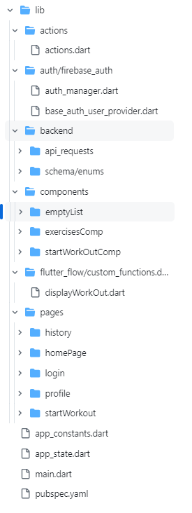

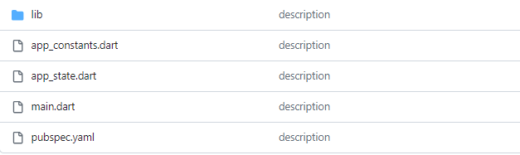

*Hệ thống quản lý cấu hình:*

**Github:** <https://github.com/CgSimonn/FitnessApp?fbclid=IwZXh0bgNhZW0CMTEAAR2zjpk_PUo0fl0RpxThnMsYreXlZU0tWNghwovQHesE3Vz5EAIJP4EEkbk_aem_AUDU1FxChjhsYJP8BuiW5b8XVnGxALZz8Wtis4s_7AxXvkWLDW6DdsUIt85v2xuVVQJLr7IITI3dm6T0YDB2NoQJ>

**Danh sách thành viên trong repository FitnessApp:**

| Họ tên | Tài khoản | Email |
| --- | --- | --- |
| Phạm Lê Hoàng Minh | CgSimonn | 1959019@itec.hcmus.edu.vn |
| Nguyễn Ngọc Phú | PhuNguyen144 | 2159011@itec.hcmus.edu.vn |
| Võ Quang Dũng | bidung001 | 2159001@itec.hcmus.edu.vn |

*Lưu trữ:*

* Source code
* Database
* Document

*Backup:*

* **Github:** <https://github.com/CgSimonn/FitnessApp?fbclid=IwZXh0bgNhZW0CMTEAAR2zjpk_PUo0fl0RpxThnMsYreXlZU0tWNghwovQHesE3Vz5EAIJP4EEkbk_aem_AUDU1FxChjhsYJP8BuiW5b8XVnGxALZz8Wtis4s_7AxXvkWLDW6DdsUIt85v2xuVVQJLr7IITI3dm6T0YDB2NoQJ>

*Kiểm soát thay đổi:*

* **Hội đồng kiểm duyệt:** Trưởng dự án Phạm Lê Hoàng Minh
* *Mọi sự thay đổi đều phải được kiểm tra và chấp nhận của thành viên trên thì mới được chấp thuận.*

# CONFIGURATION IDENTIFICATION

* *Quy ước đặt tên:*
* **Quy định đặt tên thư mục:** Tên không dấu, tên gắn liền với ý nghĩa của thư mục.
* **Quy định đặt tên file:** Tên không dấu, tên gắn liền với ý nghĩa của tài liệu, mỗi một phiên bản tài liệu phải được đặt trong thư mục tương ứng với phiên bản tài liệu đó.

*Ví dụ: Tài liệu Configuration Management Plan .docx version 1.01 sẽ được đặt trong thư mục ver 1.01*

# DOCUMENT CONTROL

**Title:** Configuration Management Plan

**Version:** Version 1.01

**Date:** 11 June 2024

**Author**: Phạm Lê Hoàng Minh

**Distribution:** Group C

**Filename:** Configuration Management Plan

**Control:** Reissue as complete document only

| **Nature of Signoff** | **Person** | **Signature** | **Date** | **Role** |
| --- | --- | --- | --- | --- |
| **Author** | Phạm Lê Hoàng Minh |  |  | Coding |
| **Author** | Nguyễn Ngọc Phú |  |  | Coding |
| **Author** | Võ Quang Dũng |  |  | Coding |

| **Date** | **Version** | **Author** |  |
| --- | --- | --- | --- |
| **10 June 2024** | **1.00** | Nguyễn Ngọc Phú | Cấu trúc các mục sẽ có trong tài liệu |
| **11 June 2024** | **1.01** | Phạm Lê Hoàng Minh | Cập nhật nội dung cho các đề mục |
|  |  |  |  |
|  |  |  |  |